**Quy trình sử dụng bình chữa cháy khí CO2**

Trong những vụ cháy xảy ra vừa qua nói lên một điều rằng công tác phòng cháy chữa cháy chưa tốt. Chưa hiểu quy trình sử dụng các thiết bị phòng cháy chữa cháy dẫn tới tình trạng thiệt hại rất nặng nề về người và tài sản.

Sau đây là các bước thực hiện **quy trình sử dụng bình chữa cháy khí CO2**.

**Quy trình sử dụng bình chữa cháy khí CO2 gồm 3 bước.**

**Bước 1: Xách bình tới đám cháy**

Khi phát hiện có sự cố xảy ra hãy bình tĩnh và nhanh chóng xách bình chữa cháy khí CO2 tới đám cháy (xem mục 1 hình dưới).

**Bước 2: Rút chốt**

Khi xách bình tới đám cháy giữ cho mình trong trạng thái bình tĩnh và rút chốt ( mục 2 ở hình dưới) sau đó thực hiện bước 3.

**Bước 3: Bóp cò**

[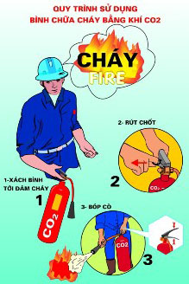](https://thietbichuachay.com.vn/images/2014/10/Quy-trinh-su-dung-binh-chua-chay-khi-co2.jpg)Sau khi rút chốt bình dùng tay thuận bóp cò như trên hình hướng dẫn và tay còn lại cầm vòi chỉ thẳng vào đám cháy ( mục 3 hình dưới).

Quy trình sử dụng bình chữa cháy khí CO2

**Lưu ý:** Khi sử dụng bình khí CO2 không để tay chạm bình, cầm vòi cẩn thận trách để khí Co2 xịt vào người sẽ gây bỏng lạnh.

Để nâng cao công tác phòng cháy chữa cháy mỗi người dân phải biết cách sử dụng các thiết bị phòng cháy chữa cháy để bảo vệ bản thân mình. Vì sự an nguy tới tính mạng đời sống con người liên quan tới của cải vật chất của một xã hội nâng cao bạn cần trang bị cho mình kiến thức để khi gặp sự không phải hoang mang lo lắng.